深圳大学实验报告
课程名称： Java 程序设计
实验项目名称： 选实验6 输入输出应用
学院： 计算机与软件学院
专业： 软件工程（腾班）
指导教师： 毛斐巧
报告人： 黄亮铭 学号： 2022155028 班级： 腾班
实验时间： 2023年12月21日（周四）
实验报告提交时间： 2023年12月21日（周四）
教务部制

一、 实验目的
1. 掌握I/O程序设计，能够读写本地文件等。
二、实验内容与要求
1.数据解析和统计
- https://snap.stanford.edu/data/web-Amazon.html 网站上有很多Amazon的数据集供研究人员下载使用。
- 本次实验使用Watches.txt.gz数据集，请下载后解压。
- 格式说明请看网页上的“Data Format”部分。
- 在报告中附上程序截图、运行结果（如每个输出文件前8行的截图等）和简要文字说明。

（1.1）使用Java语言读取解压后的文件（Watches.txt），并得到以下文件（40分）：
- review.txt：每行3列，以分号作为分隔符，第1列是userID，第2列是productID，第3列是summary；表示(user, product, summary)三元组。该文件中不同行之间的顺序，按照userID从小到大排列，当userID相同时按照productID从小到大排列。注：如果没有按照userID或productID从小到大排序扣5分。

（1.2）使用Java语言根据review.txt进行计算，并得到以下文件（40分）：
- userNeighborhood.txt：每行11列，以分号作为分隔符，第1列是userID，第2-10列是与该用户最相似的10个用户的userID，按相似度值从大到小排列，其中相似度是通过review.txt中的前两列计算得到的Jaccard index值。该文件中不同行之间的顺序，按照第1列的userID从小到大排列。注：如果没有使用多线程实现扣5分，如果没有按相似度从大到小排列扣5分。

报告写作。要求：主要思路有明确的说明，重点代码有详细的注释，行文逻辑清晰可读性强，报告整体写作较为专业。（20分）

说明：
（1）本次实验课作业满分为100分，占总成绩的比例（待定）。
（2）报告正文：请在指定位置填写，本次实验需要单独提交源程序文件。
（3）个人信息：WORD文件名中的“姓名”、“学号”，请改为你的姓名和学号；实验报告的首页，请准确填写“学院”、“专业”、“报告人”、“学号”、“班级”、“实验报告提交时间”等信息。
（4）提交方式：截至时间前，请在Blackboard平台中提交。
（5）发现雷同，所有雷同者该次作业记零分。

三、实验过程及结果
（1.1）使用Java语言读取解压后的文件（Watches.txt），并得到以下文件（40分）：
- review.txt：每行3列，以分号作为分隔符，第1列是userID，第2列是productID，第3列是summary；表示(user, product, summary)三元组。该文件中不同行之间的顺序按照userID从小到大排列，当userID相同时按照productID从小到大排列。注：如果没有按照userID或productID从小到大排序扣5分。
- 思路：
  - 编写readWatchesFile方法，用于读取watches.txt文件；
    - 定义临时变量reviews，类型为List<String[]>，用于存储相关数据；
    - 逐行读取数据，遇到所需的数据则记录，记录累计三条则构成一个元组加入到reviews中。因为数据结构统一，因此这种做法是正确的。
  - 编写writeReviewFile方法，用于写入文件；
    - 使用for-each遍历List，使用BufferedWriter中的write方法写入文件，并使用“；”作为分隔符。
    - 使用BufferedWriter中的newLine方法换行；
  - 主函数中使用List<String[]> reviews接受readWatchesFile方法的返回值，使用集合类中的sort方法进行排序，关键字按题目要求设置，最后调用writeReviewFile方法即可。
- 代码截图：
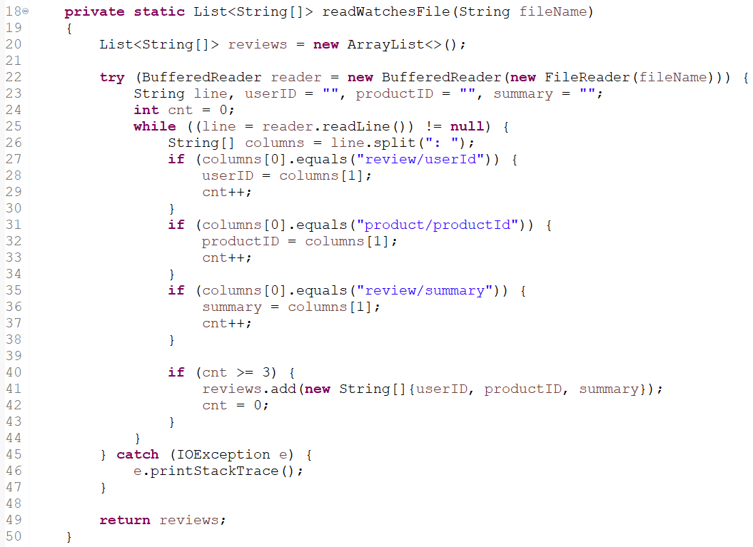
readWatchesFile方法
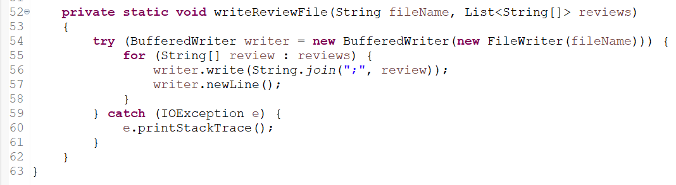
writeReviewFile方法

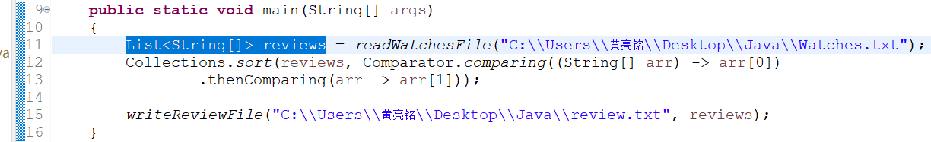
Main函数
3）代码运行结果截图：完整txt文件位于代码压缩包。
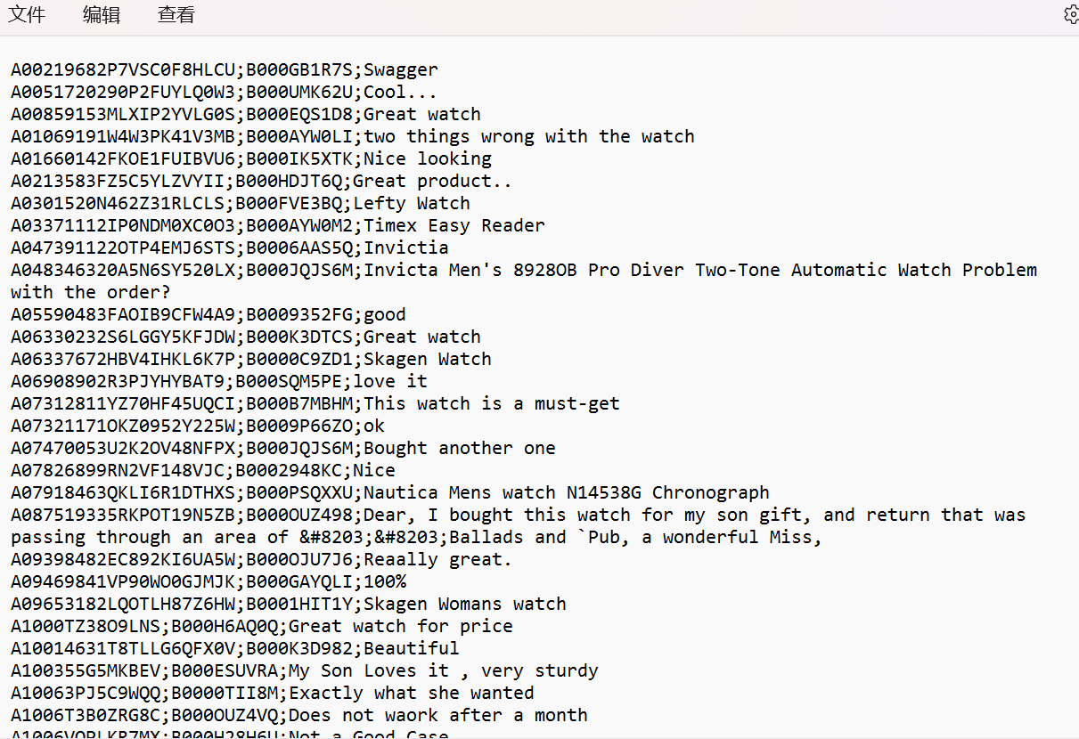
运行结果

（1.2）使用Java语言根据review.txt进行计算，并得到以下文件（40分）：
- userNeighborhood.txt：每行11列，以分号作为分隔符，第1列是userID，第2-10列是与该用户最相似的10个用户的userID，按相似度值从大到小排列，其中相似度是通过review.txt中的前两列计算得到的Jaccard index值。该文件中不同行之间的顺序，按照第1列的userID从小到大排列。注：如果没有使用多线程实现扣5分，如果没有按相似度从大到小排列扣5分。
- 思路：
  - 内部类ReviewFile：继承runnable接口，实现文件读入，并按照相关要求输出。
    - 定义相关成员变量用于输入输出，并在构造函数中通过传入的文件的绝对路径进行初始化；
    - Run方法：根据线程名字，选择调用不同的函数；
    - 线程之一输入：利用双指针，每次将userID及其最相关的10个userID存储在List<Stirng[]> contents中；
    - 线程之一输出：将contents中的内容逐行写到题目要求的文件中，因为reviews.txt中的userID是顺序排序的，因此在输出时userID也是按顺序排序的，可以在线输出，而无需离线排序后在输出；
  - 主函数：将ReviewFile类型的变量上转型为Runnable类型的变量，并使用该变量初始化两个线程A、B，然后激活A、B线程；
- 代码截图：
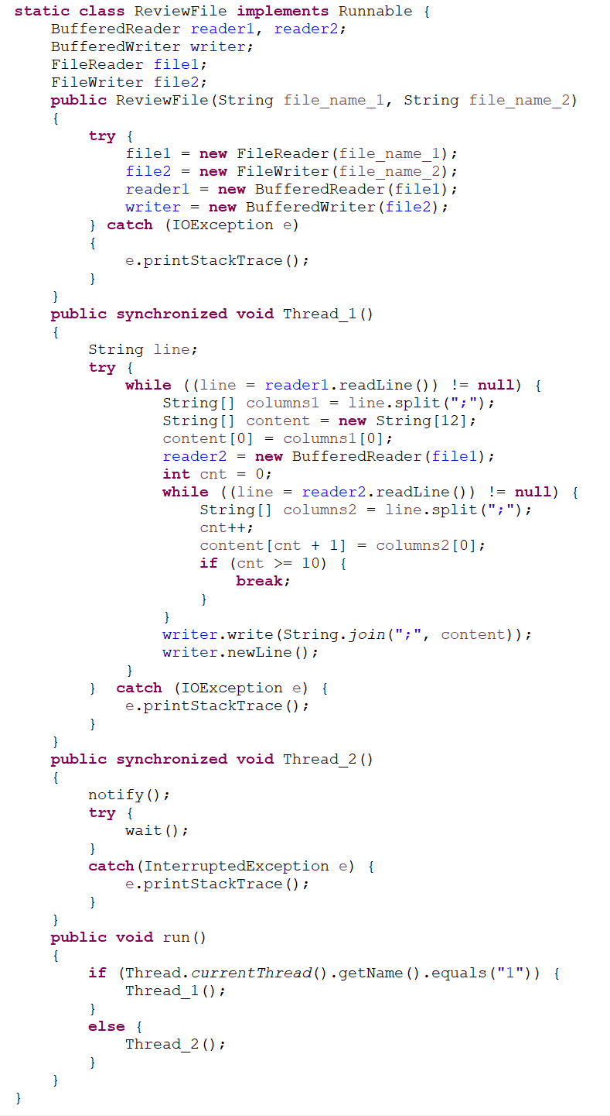
ReviewFile类
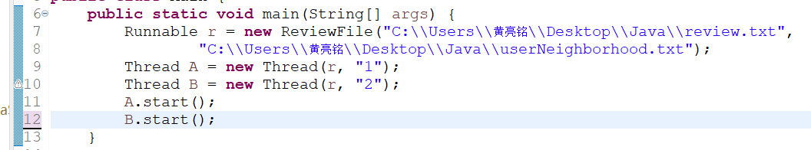
主函数
- 代码运行结果截图：完整txt文件位于代码压缩包。
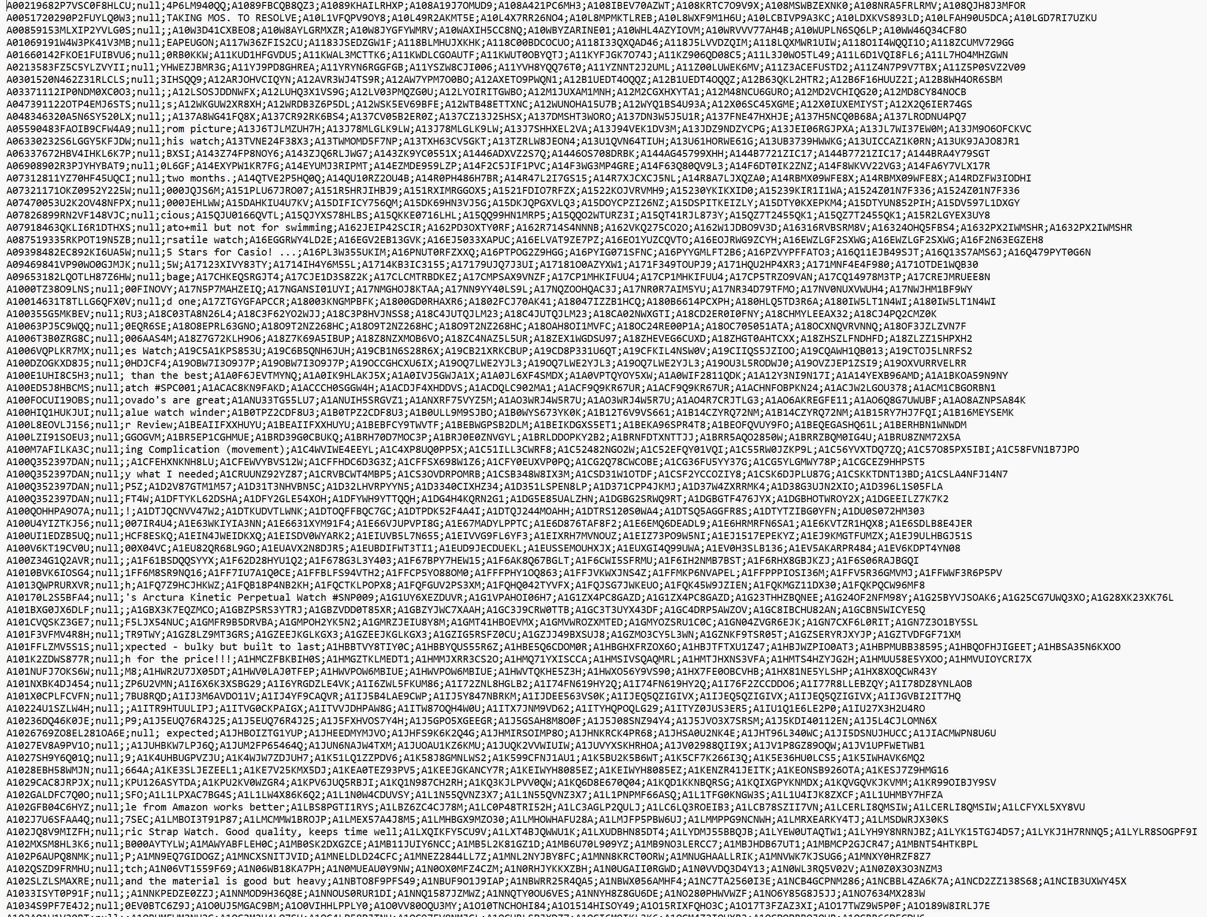
运行结果截图

四、实验总结与体会
1.通过本次实验，我掌握I/O程序设计，能够读写本地文件等；
2.通过本次实验，我明白了线程的应用方法；
3.通过本次实验，我熟悉了List等集合类的使用方法；

五、成绩评定及评语

1.指导老师批阅意见：

2.成绩评定：

指导教师签字：毛斐巧
2023年 月 日

